# Διαγώνισμα Β’ τριμήνου

**Τμήμα: Ομάδα:**

Ανοίξτε το πρόγραμμα «ζωγραφική» των windows. Πατήστε στο μενού «Αρχείο» και από τη λίστα επιλέξτε «Άνοιγμα». Πηγαίνετε στον φάκελο «Τα έγγραφά μου» και από εκεί διαλέξτε το αρχείο «κλόουν». Πατήστε το κουμπί «Άνοιγμα».

Συμπληρώστε την εικόνα «κλόουν» έτσι ώστε να γίνει όσο το δυνατόν πιο όμοια με την Εικόνα 1 που φαίνεται παρακάτω.



Εικόνα 1

Παρατηρήστε ότι η Εικόνα 1 αποτελείται από επιμέρους σχήματα όπως αυτά που φαίνονται παρακάτω, κάποια είναι γεωμετρικά σχήματα και κάποια είναι ελεύθερα. Φροντίστε να χρησιμοποιήσετε τα κατάλληλα εργαλεία (όπως πχ το Έλλειψη, Στρογγυλεμένο ορθογώνιο, Καμπύλη και άλλα) για να δημιουργήσετε τα σχήματα εύκολα, γρήγορα και σωστά. Μπορείτε επίσης να χρησιμοποιήσετε την Επιλογή και Αντιγραφή για να αντιγράψετε όσα σχήματα είναι ίδια.

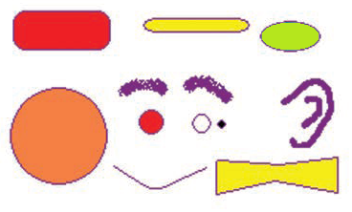

Όταν ολοκληρώσετε τη ζωγραφιά σας, αποθηκεύστε τη χρησιμοποιώντας την επιλογή «Αποθήκευση ως…» από το μενού «Αρχείο». Επιλέξτε το φάκελο «Τα έγγραφά μου» και δώστε της για όνομα το δικό σας ονοματεπώνυμο (με ελληνικά ή αγγλικά γράμματα).